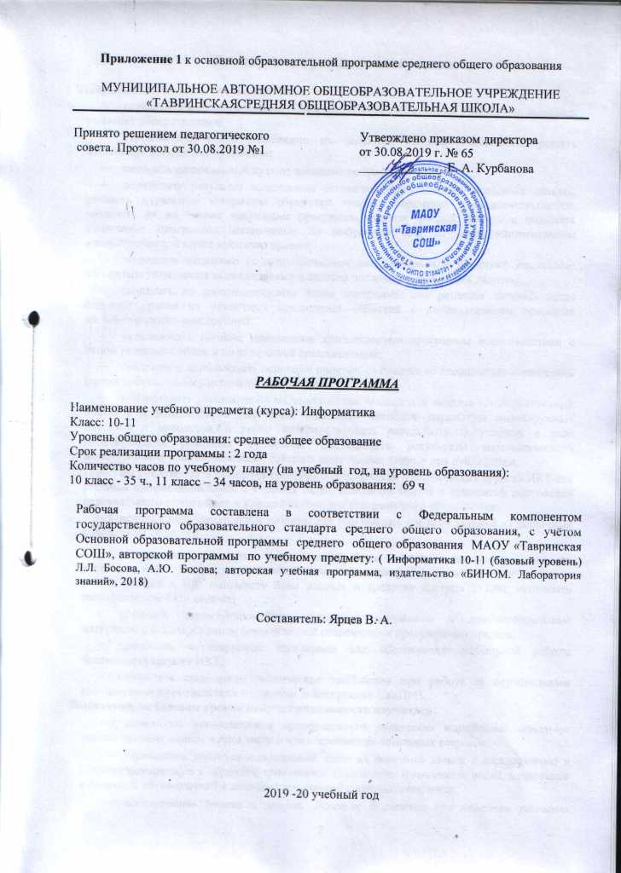
Приложение 1 к основной образовательной программе среднего общего образования

МУНИЦИПАЛЬНОЕ АВТОНОМНОЕ ОБЩЕОБРАЗОВАТЕЛЬНОЕ УЧРЕЖДЕНИЕ
«ТАВРИНСКАЯСРЕДНЯЯ ОБЩЕОБРАЗОВАТЕЛЬНАЯ ШКОЛА»

Принято решением педагогического Утверждено приказом директора
совета. Протокол от 30.08.2019 №1 от 30.08.2019 г. № 65
_____________ Е. А. Курбанова

РАБОЧАЯ ПРОГРАММА

Наименование учебного предмета (курса): Информатика
Класс: 10-11
Уровень общего образования: среднее общее образование
Срок реализации программы : 2 года
Количество часов по учебному плану (на учебный год, на уровень образования):
10 класс - 35 ч., 11 класс – 34 часов, на уровень образования: 69 ч

Рабочая программа составлена в соответствии с Федеральным компонентом государственного образовательного стандарта среднего общего образования, с учётом Основной образовательной программы среднего общего образования МАОУ «Тавринская СОШ», авторской программы по учебному предмету: ( Информатика 10-11 (базовый уровень) Л.Л. Босова, А.Ю. Босова; авторская учебная программа, издательство «БИНОМ. Лаборатория знаний», 2018)

Составитель: Ярцев В. А.

2019 -20 учебный год

Планируемые результаты обучения

Выпускник на базовом уровне научится:
- определять информационный объем графических и звуковых данных при заданных условиях дискретизации;
- строить логическое выражение по заданной таблице истинности; решать несложные логические уравнения;
- находить оптимальный путь во взвешенном графе;
- определять результат выполнения алгоритма при заданных исходных данных; узнавать изученные алгоритмы обработки чисел и числовых последовательностей; создавать на их основе несложные программы анализа данных; читать и понимать несложные программы, написанные на выбранном для изучения универсальном алгоритмическом языке высокого уровня;
- выполнять пошагово (с использованием компьютера или вручную) несложные алгоритмы управления исполнителями и анализа числовых и текстовых данных;
- создавать на алгоритмическом языке программы для решения типовых задач базового уровня из различных предметных областей с использованием основных алгоритмических конструкций;
- использовать готовые прикладные компьютерные программы в соответствии с типом решаемых задач и по выбранной специализации;
- понимать и использовать основные понятия, связанные со сложностью вычислений (время работы, размер используемой памяти);
- использовать компьютерно-математические модели для анализа соответствующих объектов и процессов, в том числе оценивать числовые параметры моделируемых объектов и процессов, а также интерпретировать результаты, получаемые в ходе моделирования реальных процессов; представлять результаты математического моделирования в наглядном виде, готовить полученные данные для публикации;
- аргументировать выбор программного обеспечения и технических средств ИКТ для решения профессиональных и учебных задач, используя знания о принципах построения персонального компьютера и классификации его программного обеспечения;
- использовать электронные таблицы для выполнения учебных заданий из различных предметных областей;
- использовать табличные (реляционные) базы данных, в частности составлять запросы в базах данных (в том числе вычисляемые запросы), выполнять сортировку и поиск записей в БД; описывать базы данных и средства доступа к ним; наполнять разработанную базу данных;
- создавать структурированные текстовые документы и демонстрационные материалы с использованием возможностей современных программных средств;
- применять антивирусные программы для обеспечения стабильной работы технических средств ИКТ;
- соблюдать санитарно-гигиенические требования при работе за персональным компьютером в соответствии с нормами действующих СанПиН.
Выпускник на базовом уровне получит возможность научиться:
  - выполнять эквивалентные преобразования логических выражений, используя законы алгебры логики, в том числе и при составлении поисковых запросов;
  - переводить заданное натуральное число из двоичной записи в восьмеричную и шестнадцатеричную и обратно; сравнивать, складывать и вычитать числа, записанные в двоичной, восьмеричной и шестнадцатеричной системах счисления;
  - использовать знания о графах, деревьях и списках при описании реальных объектов и процессов;
  - строить неравномерные коды, допускающие однозначное декодирование сообщений, используя условие Фано; использовать знания о кодах, которые позволяют обнаруживать ошибки при передаче данных, а также о помехоустойчивых кодах;
  - понимать важность дискретизации данных; использовать знания о постановках задач поиска и сортировки; их роли при решении задач анализа данных;
  - использовать навыки и опыт разработки программ в выбранной среде программирования, включая тестирование и отладку программ; использовать основные управляющие конструкции последовательного программирования и библиотеки прикладных программ; выполнять созданные программы;
  - разрабатывать и использовать компьютерно-математические модели; оценивать числовые параметры моделируемых объектов и процессов; интерпретировать результаты, получаемые в ходе моделирования реальных процессов; анализировать готовые модели на предмет соответствия реальному объекту или процессу;
  - применять базы данных и справочные системы при решении задач, возникающих в ходе учебной деятельности и вне ее; создавать учебные многотабличные базы данных;
  - классифицировать программное обеспечение в соответствии с кругом выполняемых задач;
  - понимать основные принципы устройства современного компьютера и мобильных электронных устройств; использовать правила безопасной и экономичной работы с компьютерами и мобильными устройствами;
  - понимать общие принципы разработки и функционирования интернет- приложений; создавать веб-страницы; использовать принципы обеспечения информационной безопасности, способы и средства обеспечения надежного функционирования средств ИКТ;
  - критически оценивать информацию, полученную из сети Интернет.
Содержание учебного предмета
Информация, её свойства и виды
Информационная культура и информационная грамотность
Этапы работы с информацией
Некоторые приёмы работы с текстовой информацией
Содержательный подход к измерению информации
Алфавитный подход к измерению информации
Единицы измерения информации
Информационные системы
Информационные связи в системах
Системы управления
Задачи обработки информации
Кодирование информации
Поиск информации
Передача информации
Хранение информации
Кодировка АSCII и её расширения
Стандарт UNICODE
Информационный объём текстового сообщения
Общие подходы к кодированию графической информации
О векторной и растровой графике
Кодирование цвета
Цветовая модель RGB
Цветовая модель HSB
Цветовая модель CMYK
Звук и его характеристики
Понятие звукозаписи
Оцифровка звука
Общие сведения о системах счисления
Позиционные системы счисления
Перевод чисел из q-ичной в десятичную систему счисления
Перевод целого десятичного числа в систему счисления с основанием q
Перевод целого десятичного числа в двоичную систему счисления
Перевод целого числа из системы счисления с основанием p в систему счисления с основанием q
Перевод конечной десятичной дроби в систему счисления с основанием q
«Быстрый» перевод чисел в компьютерных системах счисления
Сложение чисел в системе счисления с основанием q
Вычитание чисел в системе счисления с основанием q
Умножение чисел в системе счисления с основанием q
Деление чисел в системе счисления с основанием q
Двоичная арифметика, представление целых чисел, Представление вещественных чисел
Логические операции,
Логические выражения
Предикаты и их множества истинности
Построение таблиц истинности
Анализ таблиц истинности
Основные законы алгебры логики
Логические функции
Составление логического выражения по таблице истинности и его упрощение
Логические элементы
Сумматор
Триггер
Метод рассуждений
Задачи о рыцарях и лжецах
Этапы информационных преобразований в обществе
История развития устройств для вычислений
Поколения ЭВМ
Принципы Неймана-Лебедева
Архитектура персонального компьютера
Перспективные направления развития компьютеров
Структура программного обеспечения
Системное программное обеспечение
Системы программирования
Прикладное программное обеспечение
Файлы и каталоги
Функции файловой системы
Файловые структуры
Правовое регулирование в области информационных ресурсов
Правовые нормы использования программного обеспечения
Виды текстовых документов
Виды программного обеспечения для обработки текстовой информации
Создание текстовых документов на компьютере
Средства автоматизации процесса создания документов
Совместная работа над документом
Оформление реферата как пример автоматизации процесса создания документов
Другие возможности автоматизации обработки текстовой информации
Компьютерная графика и её виды
Форматы графических файлов
Понятие разрешения
Цифровая фотография
Виды компьютерных презентаций
Создание презентаций
Объекты табличного процессора и их свойства
Некоторые приёмы ввода и редактирования данных
Копирование и перемещение данных
Редактирование книги и электронной таблицы
Форматирование объектов электронной таблицы
Общие сведения о функциях
Математические и статистические функции
Логические функции
Финансовые функции
Текстовые функции
Диаграммы
Сортировка данных
Фильтрация данных
Условное форматирование
Подбор параметра
Общие представления об информационных системах
Предметная область и её моделирование
Представление о моделях данных
Реляционные базы данных
Этапы разработки базы данных
СУБД и их классификация
Работа в программной среде СУБД
Манипулирование данными в базе данных
Компьютерные сети и их классификация
Аппаратное и программное обеспечение компьютерных сетей
Работа в локальной сети
Как устроен Интернет
История появления и развития компьютерных сетей
Информационные службы
Коммуникационные службы
Сетевой этикет
Всемирная паутина
Поиск информации в сети Интернет
О достоверности информации, представленной на веб-ресурсах
Понятие информационного общества
Информационные ресурсы, продукты и услуги
Информатизация образования
Россия на пути к информационному обществу
Правовое регулирование в области информационных ресурсов
Правовые нормы использования программного обеспечения
О наказаниях за информационные преступления
Информационная безопасность, защита информации

Поурочное планирование
- класс
Номер урока | Тема урока | Кол-во часов
1. | Информация. Информационная грамотность и информационная культура | 1
2. | Подходы к измерению информации | 1
3. | Информационные связи в системах различной природы | 1
4. | Обработка информации | 1
5. | Передача и хранение информации | 1
6. | Информация и информационные процессы | 1
7. | История развития вычислительной техники | 1
8. | Основополагающие принципы устройства ЭВМ | 1
9. | Программное обеспечение компьютера | 1
10. | Файловая система компьютера | 1
11. | Компьютер и его программное обеспечение | 1
12. | Представление чисел в позиционных системах счисления | 1
13. | Перевод чисел из одной позиционной системы счисления в другую | 1
14. | «Быстрый» перевод чисел в компьютерных системах счисления | 1
15. | Арифметические операции в позиционных системах счисления | 1
16. | Представление чисел в компьютере | 1
17. | Кодирование текстовой информации | 1
18. | Кодирование графической информации | 1
19. | Кодирование звуковой информации | 1
20. | Представление информации в компьютере | 1
21. | Некоторые сведения из теории множеств | 1
22. | Алгебра логики | 1
23. | Таблицы истинности | 1
24. | Основные законы алгебры логики | 1
25. | Преобразование логических выражений | 1
26. | Элементы схемотехники. Логические схемы | 1
27. | Логические задачи и способы их решения | 1
28. | Элементы теории множеств и алгебры логики | 1
29. | Текстовые документы | 1
30. | Объекты компьютерной графики | 1
31. | Компьютерные презентации | 1
32. | Создание и обработка информационных объектов | 1
33. | Современные технологии создания и обработки информационных объектов | 1
34. | Повторение. Кодирование информации | 1
35. | Итоговое тестирование | 1
- класс
Номер урока | Тема урока |  | Кол-во часов
1. | Табличный процессор. Основные сведения |  | 1
2. | Редактирование и форматирование в табличном процессоре |  | 1
3. | Встроенные функции и их использование |  | 1
4. | Логические функции |  | 1
5. | Инструменты анализа данных |  | 1
6. | Обработка информации в электронных таблицах |  | 1
7. | Основные сведения об алгоритмах |  | 1
8. | Алгоритмические структуры |  | 1
9. | Запись алгоритмов на языке программирования Паскаль |  | 1
10. | Анализ программ с помощью трассировочных таблиц |  | 1
11. | Функциональный подход к анализу программ |  | 1
12. | Структурированные типы данных. Массивы |  | 1
13. | Задачи обработки массивов |  | 1
14. | Сортировка массивов |  | 1
15. | Структурное программирование |  | 1
16. | Рекурсивные алгоритмы |  | 1
17. | Алгоритмы и элементы программирования |  | 1
18. | Модели и моделирование |  | 1
19. | Моделирование на графах. Знакомство с теорией игр |  | 1
20. |  | База данных как модель предметной области. | 1
21. |  | Системы управления базами данных | 1
22. |  | Проектирование и разработка базы данных | 1
23. |  | Информационное моделирование | 1
24. |  | Основы построения компьютерных сетей | 1
25. |  | Как устроен Интернет | 1
26. |  | Службы Интернета | 1
27. |  | Интернет как глобальная информационная система | 1
28. |  | Сетевые информационные технологии | 1
29. |  | Информационное общество | 1
30. |  | Информационное право | 1
31. |  | Информационная безопасность | 1
32. |  | Основы социальной информатики | 1
33. |  | Повторение. Задачи ан программирование | 1
34. |  | Итоговая контрольная работа | 1

